CKV- Simon van Hasselt huiswerk: maak een kunst kwartet. Zoek vier verschillende afbeeldingen van de twee kunstenaars /onderwerpen die op dit vel staan en plak ze op. Zoek de namen van de kunstwerken op en schrijf ze in de goede volgorde op de juiste kaartjes. Elk kwartet geef je één achtergrondkleur. | 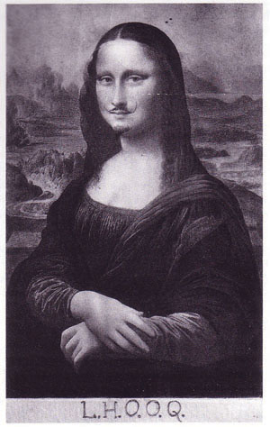  Moderne kunst: Duchamp  Picasso. Munch. leger | 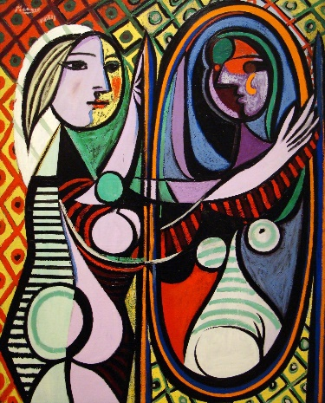  Moderne kunst: Picasso  Duchamp. Munch. leger
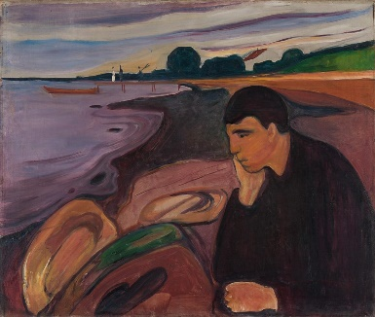  Moderne kunst: Munch  Duchamp. Picasso. leger | 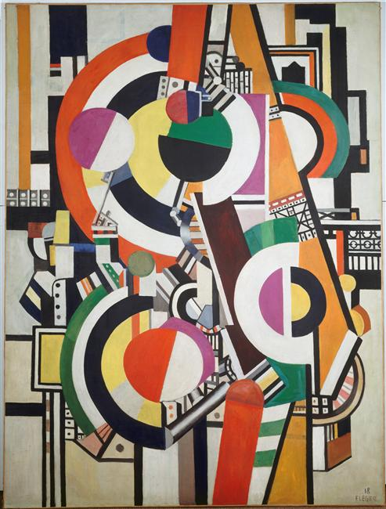  Moderne kunst: Léger  Duchamp. Picasso. munch | 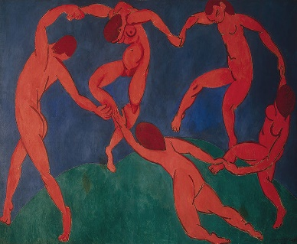  Moderne kunst II: Matisse  Salvador dali. Magritte. Van gogh
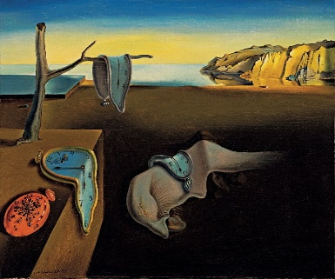  Moderne kunst II: Salvador Dali  Matisse. Magritte. Van gogh | 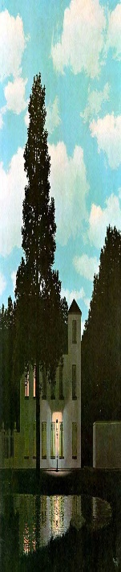  Moderne kunst II: Magritte  Matisse. Salvador dali. Van gogh | 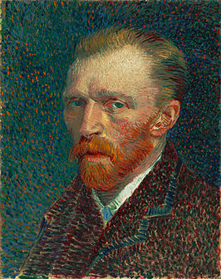  Moderne kunst II: Van Gogh  Matisse. Salvador dali. magritte

